EXTRAKT z české technické normy
Extrakt nenahrazuje samotnou technickou normu, je pouze informativním materiálem o normě.
03.220.01, 35.240.60
Dopravní a cestovní informace (TTI) – TTI předávané rozšiřitelným označovacím jazykem (XML) – Expertní skupiny protokolů pro dopravu (TPEG)  – Část 4: tpeg-ptiML | ČSN P CEN ISO/TS 24530-4  01 8257
Platí od 1.1.2007 36 stran
Úvod
Tato norma je 4. částí souboru norem věnujících se standardizaci protokolu pro dopravu TPEG. Detailně popisuje aplikaci tpeg-ptiML: Informace o veřejné dopravě, za použití XML protokolu, její základní datovou strukturu a dále způsoby kódování a dekódování zpráv s informacemi o veřejné dopravě.
Cílem aplikace tpeg-ptiML je postihnout všechny druhy veřejné dopravy a to jak dopravy v rámci města tak i meziměstské. Aplikace byla vytvořena s ohledem na efektivitu a jazykovou nezávislost předávání informací o veřejné dopravě přímo od poskytovatele koncovému uživateli, dalším poskytovatelům služeb, vysílacím stanicím, apod.
Pro správné porozumění tomuto dokumentu je důležité se seznámit se specifikací binární TPEG-PTI (CEN ISO/TS 18234-5).
TPEG aplikace byly prvotně vytvořeny za účelem poskytování dopravních informací tak, aby bylo umožněno jejich kódování, dekódování, filtrování a následná interpretace jak vizuální, tak hlasová. Původní technologie TPEG využívá bitový formát. Vývoj této původní binární technologie TPEG byl určen především pro přenos prostřednictvím digitálního rádia (DAB) a případně internetem s přenosovou rychlostí do 10 kbit/s.
V současnosti existují další nosiče, např. ARIB, ATSC, DAB, DVB či internet, které umožňují daleko rychlejší přenosovou rychlost a ekonomický a technický užitek. Právě pro tento účel byl vytvořen formát TPEGu XML (tpegML). TpegML je dále určen poskytovatelům služeb, kteří mají standardizované rozhraní pro vysílání zpráv (standardised message generation interface) a dále by jim bylo umožněno vyvíjet systém, který by uspokojil jejich požadavky. Tento způsob umožní poskytovatelům služeb vyměňovat předpřipravené informace bez ohledu na systémy generování zpráv (message generation systems). TpegML dále umožňuje poskytovat jazykově nezávislou službu. To znamená, že v rámci tpegML lze předávat zprávy v kterémkoli jazyce, který zná daný internetový prohlížeč.
Užití
Technologie TPEG je určena pro poskytovatele služeb, neboť byla navržena pro širokou škálu aplikací, které vyžadují efektivní přenos z jednoho bodu do více bodů přes veskrze nespolehlivé širokopásmové vysílání.
Souvisící normy
Pro lepší pochopení této normy je vhodné projít analogickou normu v binárním kódu CEN ISO/TS 18234-5.
1 Předmět normy
TPEG-PTI umožňuje popis jednotlivých služeb a dále také obecný popis trasy, služeb a širší oblasti. Informace o veřejné dopravě jsou většinou využívány v jednom z následujících případů:
- elektronické informační tabule na zastávkách veřejné dopravy,
- zprávy o stavu sítě,
- popis jednotlivých služeb,
- aktuální zprávy.
Zprávy TPEG-PTI mohou být seskupovány tak, aby výsledná „prezentace“ měla charakter na který je uživatel zvyklý, např.:
- zprávy o nehodách,
- informace o zastávkách a konečných stanicích,
- informace o trase,
- informace o jednotlivých službách.
3 Zkratky
Tato kapitola uvádí 14 zkratek, podstatné z nich jsou uvedeny níže:
3.1 ARIB association of radio industries and business – Japonská asociace průmyslu a obchodu rádií
3.2 ATSC American television standards committee – americká televizní standardizační komise
3.3 DAB digital audio broadcasting – digitální audio vysílání
3.5 DVB digital video broadcasting – digitální vysílání videosignálu
3.6 EBU European broadcasting union – Evropská vysílací unie
3.8 PTI public transport information – dopravní informace o veřejné dopravě
3.9 TPEG Transports protocol experts group – Expertní skupina dopravních protokolů, forma strukturovaného zápisu informací o dopravě
tpegML aplikace tpeg XML psaná malými písmeny, což ji odlišuje od binárních aplikací TPEG, psané s velkými písmeny.
tpeg-loc location referencing for applications – označování polohy pro aplikace
TTI traffic and travel information – dopravní a cestovní informace
XML extensible markup language – rozšiřitelný značkovací jazyk

4 Struktura normy
Tato norma je rozdělena do částí, které popisují každá jeden prvek, používaný v rámci tpegML. Článek vždy specifikuje účel daného prvku, příslušnou DTD definici a příklad. Úplný seznam .dtd a .ent souborů je uveden v přílohách A a B.
Seznamy atributů jednotlivých prvků, používaných v tpegML, jsou uvedeny v tabulkách specifikací TPEG. V XML struktuře jsou jednotlivé vstupy kódovány. Atributy prvků v této technické specifikaci jsou převzaté z příslušné části CEN ISO/TS 18234.
Pro kódování prvků je používán formát ptiX_Y, kdy X vyjadřuje číslo tabulky a Y číslo řádku v dané tabulce (například pti01_1).
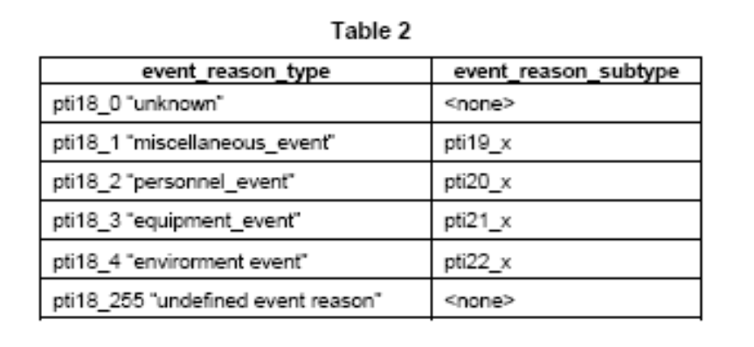
Kapitola dále obsahuje 2 vzorové XML: „ Bezpečnostní výstraha na King´s Cross – všechny služby přerušeny“ a „Informace o speciální službě Expresu Hogwart“.

5 Aplikace tpeg-ptiML
Popis tpeg-ptiML je uveden v přílohách A a B: tpeg-ptiML.dtd a tpeg-ptiML.ent soubory.
Tato kapitola přináší seznam hodnot, jakých může dosahovat a způsoby, jakými je možné prostřednictvím tpeg-ptiML předat informaci o:
- frekvenci veřejné dopravy,
- způsobu veřejné dopravy (dopravním prostředku, typu prostředku, typu dopravy, názvu dopravce),
- informacích o službách (např. stav dané služby, možnost rezervace, frekvence, potřebná jízdenka, stavu služby, další poskytované služby, status rezervace, informace o jízdence, důvod události, druh jízdního řádu, popisu trasy - místo a čas doručení služby, specifikace, formát uvedeného času, den služby, specifikace trasy, atp.),
- doplňujících informacích,
- odkazu na navazující služby.

Příklad seznamu hodnot, kterých může nabývat prvek „druhy dopravy“:
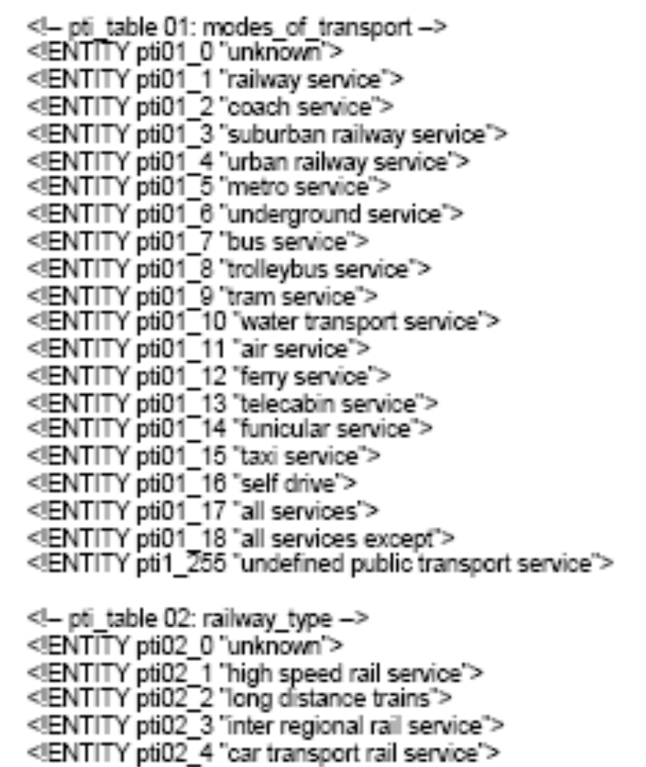

Příklady hodnot pro prvek „stav služby“:
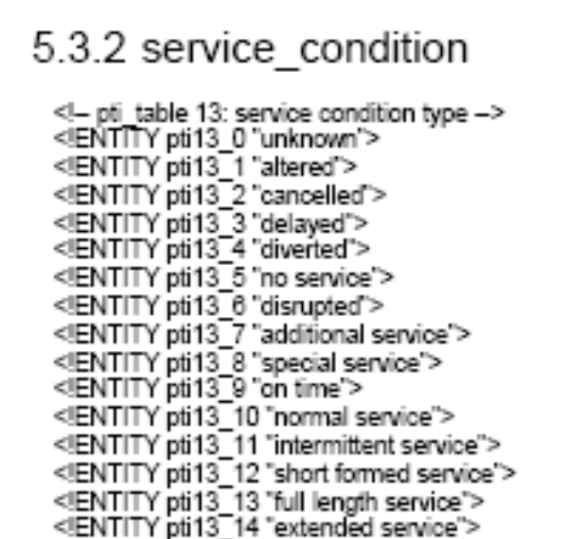

Příloha A (normativní) DTD pro tpeg-ptiML aplikace TPEG Informace o veřejné dopravě (tpeg-ptiML.dtd)
Tato příloha obsahuje příklady zápisu jednotlivých prvků v XML struktuře. Část vzorové XML struktury je uvedena níže: chybí originál

Příloha B (normativní) Reference externích prvků pro tpeg-ptiML – aplikace TPEG Informace o veřejné dopravě (tpeg-ptiML.ent).
Příloha obsahuje seznamy kódů jednotlivých atributů prvků, používaných v rámci tpeg-ptiML.
Příklad hodnoty pro „typ dne“:
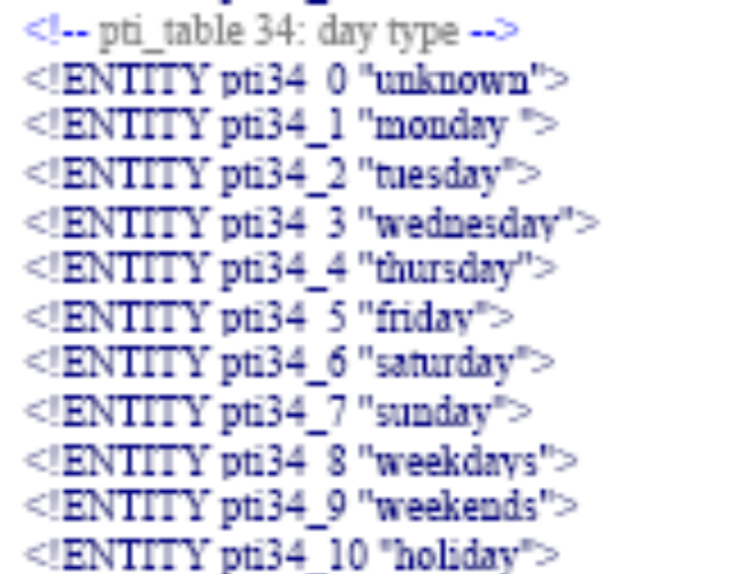

Příklad hodnoty pro „lokalizaci trasy“:
